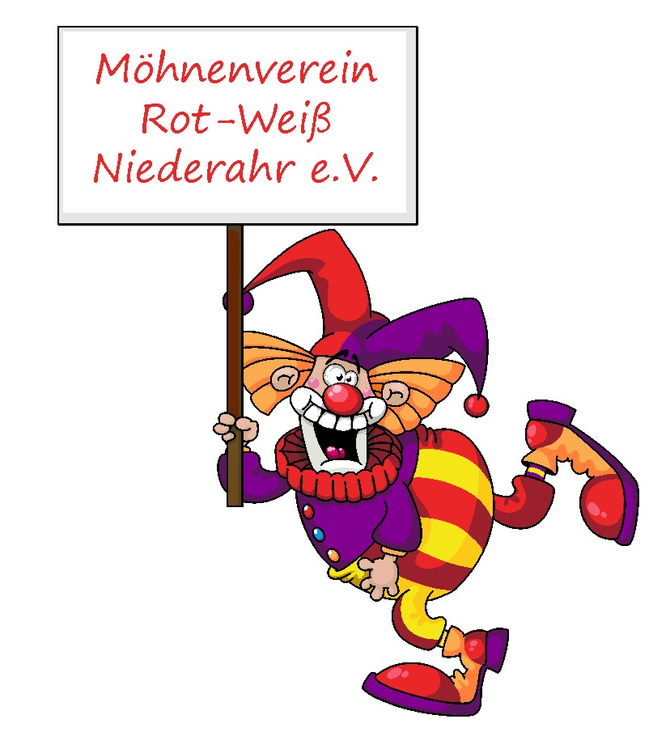

Beitrittserklärung

Hiermit beantrage ich die Aufnahme in den Möhnenverein Rot-Weiß Niederahr e.V.
Mit meiner Unterschrift erkenne ich die Zwecke und Satzung des
Möhnenvereins Rot-Weiß Niederahr e.V. an.

Vor- und Zuname:

Straße/ Hausnummer:

PLZ/Wohnort:

Geburtsdatum:

Verheiratet seit:

Den fälligen Jahresbeitrag von derzeit 20,00 € bitte ich von meinem Konto einzuziehen.
Eventuelle Änderungen meiner Bankverbindung werde ich dem Verein unverzüglich mitteilen.

Datum: _____________ Unterschrift: _____________________________

Einzugsermächtigung

Hiermit ermächtige ich den Möhnenverein Rot-Weiß Niederahr e.V. widerruflich, den von mir zu entrichtenden Beitrag; bei Fälligkeit, zu meinen Lasten meines/unseres Kontos (kein Sparkonto)

IBAN: DE

BIC:

Bankverbindung:

Vor- und Zuname des Kontoinhabers

durch Lastschrift einzuziehen.
Wenn mein/unser Girokonto die erforderliche Deckung nicht aufweist, besteht seitens des kontoführenden Kreditinstitut keine Verpflichtung zur Einlösung

Datum: _________________________ Unterschrift: ____________________________

